seam carving图像压缩实验报告

软件13 杨楠 2021010711

摘要：对接缝裁剪（seam carving）图像压缩算法进行了理论分析，并设计了具体程序，实现这一算法。程序的功能是将一张图片的行、列尺寸各压缩为原来的一半。使用不同尺寸和内容的图片进行测试，得出，该算法在对图片主要内容的保存程度相对较好。对于尺寸较大的图片，程序运行时间较长些。

# 1 实验环境

使用C++11语言，用OpenCV 4.5.2编写。在Windows系统下编译运行。

# 2 算法分析

接缝裁剪（seam carving）是图像压缩的一种算法。通过寻找一条对图像视觉效果破坏程度最低的“接缝”（seam），使得图像变窄一条像素。重复此过程，即可达到压缩图像的效果。对于接缝的要求是：选择接缝时，每一行像素中都选取一个像素点，且相邻行所选的像素点位于同一列或者相邻列。

使用动态规划的算法求解接缝如下：从上到下逐行选取像素点，对于一张 $m×n$ 的图像，假定每个像素 $A\left[i, j\right]$ 都已经求得它的破坏度 $d\left[i, j\right]$，令 $s\left[i, j\right]$ 为，选到第i行第j列的像素点时，当前已经选择的像素点的破坏度的总和所能达到的最小值。显然有 $s\left[1,j\right]=s\left[d, j\right], 1≤j≤n$。如果再令 $s\left[i,0\right]=s\left[i,n+1\right]=∞, 1≤ i≤m$，那么 $s$ 的最优子结构满足：

$$s\left[i,j\right]=\min\left\{s\left[i-1, j-1\right], s\left[i-1, j\right], s\left[i-1, j+1\right]\right\}+d[i, j]$$

那么整张图片的破坏度最小的接缝，其破坏度的值为 $min⁡\{s\left[m, j\right], 1≤j≤n\}$。

初始化之后，通过两层循环递推，即可求得接缝破坏度最小值，复杂度为 $Θ\left(m+n+mn\right)=Θ(mn)$。在递推时做好标记，可以获得接缝的具体位置，回溯时的时间复杂度为 $Θ(n)$。所以获取一条接缝的时间复杂度为 $Θ(mn)$。

# 3 实验设计

本实验编写C++程序，通过调用OpenCV相关库，进行seam carving操作。OpenCV使用Mat类对图片进行处理。

对于破坏度即能量值的计算，本程序的是通过使用Sobel算子，得出该点在x轴和y轴的梯度，然后取绝对值求和[1]，即：

$$e\left(I\right)=\left|\frac{∂}{∂x}I\right|+\left|\frac{∂}{∂y}I\right|$$

在具体代码实现上，OpenCV库中有Sobel()函数可直接调用，返回值是所设梯度的Sobel图，即Mat类型。

对于彩色图，即RGB三通道的图，在算出在x和y梯度上的Sobel()值，取绝对值求和之后，由于所得的Sobel图是彩色三通道的，所得的某一像素点的能量值是分为BGR三个分量的，需要将其转为灰度图。对于灰度图，则直接运算求和即可。

在动态规划的算法中，使用了分情况来处理可能的边界条件。裁剪seam时，不是直接删除或者覆盖原图片的接缝像素，而是新建一个新的Mat类，通过事先标记，将原图中不是接缝的像素赋值过去。

用cut_seam()函数中实现了裁剪单条接缝的算法。由于裁剪之后，新图片的破坏度即能量值会发生变化，所以需要重新计算能量值。

将图片的行和列的尺寸都减小一半的具体实现为：获取原图片的行row和列col。先执行col/2次cut_seam()函数，再将图像进行转置，再执行row/2次cut_seam()函数，再将图像转置复原。总的时间复杂度为 $Θ(\max\left\{m,n\right\}mn)$。

程序运行时，输入图片的路径（不包含引号）（绝对或者相对路径）。如果图片路径不符，那么会输出报错，结束程序。否则，对该图片进行裁剪。裁剪完毕后，会输出所用时间（单位：秒），输出”Done!”提示，生成并打开裁剪后的图片。关闭图片后，程序结束。

生成的图片名的格式为：时间戳.xxx（末尾扩展名与原图片相同），从而保证每次生成的图片不重名。

# 4 结果分析

运行程序，分别将长为640像素的图片进行压缩，所得图片如下。

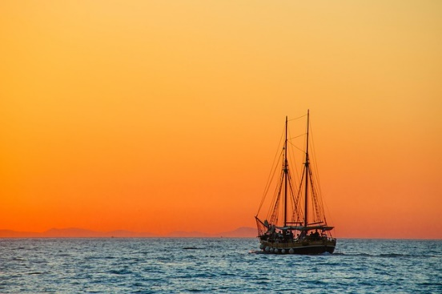 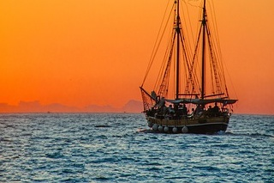

ship_640.jpg(640*425)

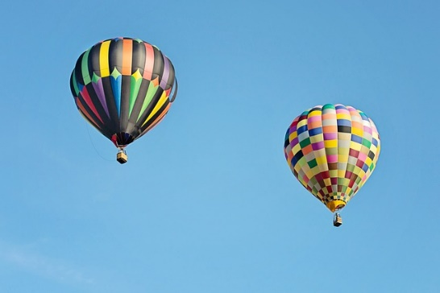 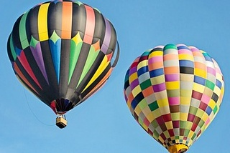

balloon_640.jpg(640*427)

 

tree_640.jpg(640*384)

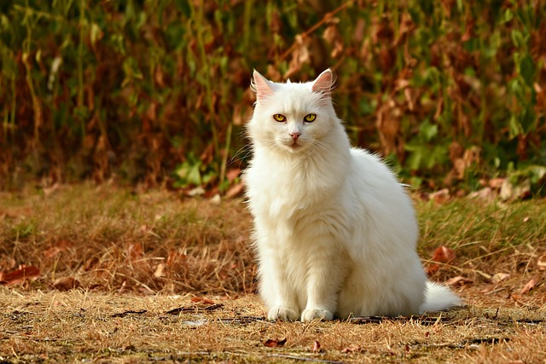 

cat_640.jpg(640*427)

上述图片裁剪所用时间，大致都是5秒左右。可以看到，该算法对于图片的裁剪压缩比较自然，保留了图片比较重要的内容，并且处理地比较自然。对于balloon图片，两气球中间的蓝天被裁剪了些，两个热气球的形状相对完好。而对于tree图片，由于树枝树叶、云朵比较复杂，裁剪后相对突出。此外，该算法对于风景中有比较独特的物体的图片裁剪效果比较好，而对于动物以及人像处理就有些不足，比如样例中cat图片的处理。

对于内容相同、尺寸不同的图片进行压缩，在时间上有比较明显的差别。比如，裁剪640*425的ship图片，所用时间为5秒，而裁剪1280*850的ship图片，所用时间为38秒，与程序时间复杂度 $Θ(\max\left\{m,n\right\}mn)$ 基本符合。

# 参考文献

1. Shai Avidan and Ariel Shamir. 2007. Seam carving for content-aware image resizing. ACM Trans. Graph. 26, 3 (July 2007), 10–es. https://doi.org/10.1145/1276377.1276390